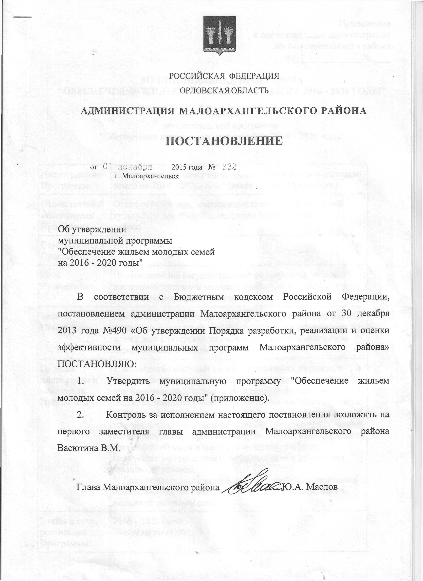

Приложение
к постановлению администрации
Малоархангельского района
от 01 декабря № 332

МУНИЦИПАЛЬНАЯ ПРОГРАММА
"ОБЕСПЕЧЕНИЕ ЖИЛЬЕМ МОЛОДЫХ СЕМЕЙ НА 2016 - 2020 ГОДЫ"

Паспорт
муниципальной программы
"Обеспечение жильем молодых семей на 2016 - 2020 годы"

Наименование Программы | Муниципальная программа "Обеспечение жильем молодых семей на 2016 - 2020 годы" (далее также - Программа)
Ответственный исполнитель Программы | Отдел образования, молодежной политики, физической культуры и спорта администрации Малоархангельского района
Соисполнители Программы | Нет
Цель Программы | Предоставление государственной поддержки в решении жилищной проблемы молодым семьям, нуждающимся в улучшении жилищных условий
Задача Программы | Предоставление молодым семьям - участникам Программы социальных выплат на приобретение жилья экономического класса или строительство индивидуального жилого дома экономического класса
Целевые индикаторы и показатели Программы | 1. Количество молодых семей, улучшивших жилищные условия (в том числе с использованием заемных средств) при оказании содействия за счет средств федерального бюджета, бюджета Орловской области и местного бюджета.  2. Доля молодых семей, улучшивших жилищные условия (в том числе с использованием заемных средств) при оказании содействия за счет средств федерального бюджета, бюджета Орловской области и местного бюджета, в общем количестве молодых семей, нуждающихся в улучшении жилищных условий.  3. Доля оплаченных свидетельств на приобретение жилья в общем количестве свидетельств на приобретение жилья, выданных молодым семьям
Этапы и сроки реализации Программы | 2016 - 2020 годы.  Этапы не выделяются
Объемы бюджетных ассигнований Программы | Общий объем средств, предусмотренных на реализацию Программы, - 8114,5 тыс. рублей, в том числе по годам:  2016 – 1622,9 тыс. рублей;  2017 – 1622,9 тыс. рублей;  2018 – 1622,9 тыс. рублей;  2019 – 1622,9 тыс. рублей;  2020 – 1622,9 тыс. рублей;  Из общего объема средств:  средства федерального бюджета – 2678,0 тыс. рублей, в том числе по годам:  2016 – 535,6 тыс. рублей;  2017 – 535,6 тыс. рублей;  2018 – 535,6 тыс. рублей;  2019 – 535,6 тыс. рублей;  2020 – 535,6 тыс. рублей;  средства областного бюджета – 3164,5 тыс. рублей, в том числе по годам:  2016 – 632,9 тыс. рублей;  2017 – 632,9 тыс. рублей;  2018 – 632,9 тыс. рублей;  2019 – 632,9 тыс. рублей;  2020 – 632,9 тыс. рублей;  средства бюджетов муниципального образования – 2272,0 тыс. рублей, в том числе по годам:  2016 – 454,4 тыс. рублей;  2017 – 454,4 тыс. рублей;  2018 – 454,4 тыс. рублей;  2019 – 454,4 тыс. рублей;  2020 – 454,4 тыс. рублей;
Ожидаемые результаты реализации Программы | Успешное выполнение мероприятий Программы в 2016 - 2020 годах позволит обеспечить жильем 15 молодых семей, а также будет способствовать:  1) созданию условий для повышения уровня обеспеченности жильем молодых семей;  2) привлечению в жилищную сферу дополнительных финансовых средств кредитных и других организаций, предоставляющих жилищные кредиты и займы, в том числе ипотечные, а также собственных средств граждан;  3) созданию условий для формирования активной жизненной позиции молодежи;  4) укреплению семейных отношений и снижению социальной напряженности в обществе;  5) улучшению демографической ситуации в регионе

I. Характеристика сферы реализации Программы, описание
основных проблем в указанной сфере и прогноз ее развития

Молодые семьи в основном не могут получить доступ на рынок жилья без бюджетной поддержки, даже имея достаточный уровень дохода для получения ипотечного жилищного кредита, поскольку не в состоянии оплатить первоначальный взнос при получении кредита. Молодые семьи чаще всего являются приобретателями первого в своей жизни жилья, а значит, не имеют в собственности жилья, которое можно было бы использовать как актив для оплаты первоначального взноса при получении ипотечного кредита, а также еще не имели возможности накопить средства на эти цели. При этом данная категория населения имеет хорошие перспективы роста заработной платы по мере повышения квалификации, и государственная помощь на оплату первоначального взноса при получении ипотечных жилищных кредитов будет являться для молодежи хорошим стимулом для дальнейшего профессионального роста.
Поддержка молодых семей при решении жилищной проблемы является основой стабильных условий жизни для данной наиболее активной части населения и повлияет на улучшение демографической ситуации в Орловской области. Возможность решения жилищной проблемы, в том числе с привлечением средств ипотечного жилищного кредита, создаст для молодежи стимул к повышению качества трудовой деятельности, уровня квалификации в целях роста заработной платы. Решение жилищной проблемы молодых граждан позволит сформировать экономически активный слой населения.
Программа позволит улучшить жилищные условия молодых семей в Малоархангельском районе, которые признаны нуждающимися в улучшении жилищных условий, создаст условия для развития ипотечного жилищного кредитования путем снижения рисков ипотечного кредитования для банков, сокращения затрат на оформление ипотечных жилищных кредитов, развития вторичного рынка ипотечного кредитования и привлечения долгосрочных ресурсов в ипотеку.

II. Приоритеты государственной политики в сфере
реализации Программы, цели, задачи и показатели
(индикаторы) достижения целей и решения задач, описание
основных ожидаемых конечных результатов Программы,
сроков и контрольных этапов реализации Программы

Основной целью Программы является предоставление государственной поддержки в решении жилищной проблемы молодым семьям, нуждающимся в улучшении жилищных условий.
Участником Программы может быть молодая семья, возраст супругов в которой не превышает 35 лет, либо неполная семья, состоящая из одного молодого родителя, возраст которого не превышает 35 лет, и одного и более детей, и нуждающаяся в жилых помещениях (далее - молодая семья).
Основной задачей Программы является обеспечение предоставления молодым семьям - участникам Программы социальных выплат на приобретение жилья экономического класса или строительство индивидуального жилого дома экономического класса (далее - социальные выплаты).
Основными принципами реализации Программы являются:
добровольность участия в Программе молодых семей;
признание молодой семьи нуждающейся в улучшении жилищных условий в соответствии с требованиями Программы;
возможность для молодых семей реализовать свое право на получение поддержки за счет средств, предоставляемых в рамках Программы из федерального бюджета, бюджета Орловской области и (или) из местного бюджетов, при улучшении жилищных условий только один раз.
Сроки реализации Программы - 2016 - 2020 годы. Этапы реализации не выделяются.
Условиями прекращения реализации Программы являются досрочное достижение целей и задач Программы, а также изменение механизмов реализации государственной жилищной политики.
Успешное выполнение мероприятий Программы позволит в 2016 - 2020 годах обеспечить жильем 15 молодых семей, нуждающихся в улучшении жилищных условий, в том числе по годам:
2016 - 3 молодых семьи;
2017 - 3 молодых семьи;
2018 - 3 молодых семьи;
2019 - 3 молодых семьи;
2020 - 3 молодых семьи,
а также позволит обеспечить:
привлечение в жилищную сферу дополнительных финансовых средств кредитных и других организаций, предоставляющих кредиты и займы на приобретение или строительство жилья, собственных средств граждан;
развитие и закрепление положительных демографических тенденций в обществе;
укрепление семейных отношений и снижение уровня социальной напряженности в обществе;
развитие системы ипотечного жилищного кредитования.

III. Характеристика ведомственных целевых программ
и основных мероприятий Программы

В рамках Программы ведомственные целевые программы не предусмотрены.
Реализация задачи Программы предполагает осуществление ряда мероприятий, не требующих дополнительного финансирования, по следующим направлениям:
нормативно-правовое и методологическое обеспечение реализации Программы;
финансовое обеспечение реализации Программы;
организационное обеспечение реализации Программы.
Мероприятия по совершенствованию нормативно-правовой базы включают в себя разработку и обновление нормативно-правовых актов, связанных с механизмом реализации мероприятий Программы.
Основными мероприятиями по финансовому обеспечению реализации Программы являются:
разработка и обновление финансовых и экономических механизмов оказания государственной поддержки молодым семьям в улучшении жилищных условий;
подготовка необходимых технико-экономических обоснований и расчетов при разработке проектов федерального бюджета на соответствующий год и на плановый период.
Организационные мероприятия на муниципальном уровне предусматривают:
1) признание молодых семей нуждающимися в жилых помещениях в порядке, установленном требованиями Программы;
2) формирование списков молодых семей для участия в Программе;
3) определение ежегодного объема бюджетных ассигнований, выделяемых из местного бюджета на реализацию мероприятий Программы;
4) выдача молодым семьям свидетельств на получение социальной выплаты на приобретение жилого помещения или создание объекта индивидуального жилищного строительства (далее - свидетельство) исходя из объемов бюджетных ассигнований, предусмотренных на эти цели в местном бюджете, в том числе за счет субсидий (субвенций) из бюджета Орловской области (выдача свидетельств может осуществляться уполномоченным органом исполнительной власти Орловской области при условии заключения соответствующего соглашения о реализации Программы с органом местного самоуправления).

IV. Характеристика основных мероприятий,
реализуемых органами местного самоуправления
в рамках реализации Программы

Механизм реализации Программы предполагает оказание государственной поддержки молодым семьям - участникам Программы в улучшении жилищных условий путем предоставления им социальных выплат.
В качестве механизма доведения социальной выплаты до молодой семьи используется свидетельство, которое выдается органом местного самоуправления, принявшим решение об участии молодой семьи в Программе (выдача свидетельств осуществляется уполномоченным органом исполнительной государственной власти Орловской области при условии заключения соответствующего соглашения о реализации Программы с органом местного самоуправления).
Молодым семьям - участникам Программы в течение срока действия свидетельства предоставляется дополнительная социальная выплата за счет средств областного или местного бюджета в размере не менее 5 процентов от средней стоимости жилья при рождении (усыновлении) 1 ребенка для погашения части расходов, связанных с приобретением жилого помещения (созданием объекта индивидуального жилищного строительства).
Полученное свидетельство сдается его владельцем в банк, где на его имя открывается банковский счет, предназначенный для зачисления социальной выплаты.
Условием получения социальной выплаты является наличие у молодой семьи помимо права на получение средств социальной выплаты дополнительных средств - собственных средств или средств, полученных по кредитному договору (договору займа) на приобретение (строительство) жилья, в том числе по ипотечному жилищному договору, необходимых для оплаты строительства или приобретения жилого помещения. В качестве дополнительных средств молодой семьей также могут быть использованы средства (часть средств) материнского (семейного) капитала.
Социальная выплата будет предоставляться органом местного самоуправления, принявшим решение об участии молодой семьи в реализации Программы, за счет средств местного бюджета в пределах лимитов бюджетных ассигнований, предусмотренных в местных бюджетах на реализацию мероприятий Программы, в том числе за счет субсидий или субвенций из средств бюджета Орловской области, в соответствии с правилами предоставления социальных выплат молодым семьям в рамках реализации Программы.
Высший орган исполнительной государственной власти Орловской области и орган местного самоуправления, участвующие в реализации Федеральной программы, определяют объемы бюджетных ассигнований для реализации Программы и предусматривают эти объемы в областном бюджете и (или) местных бюджетах.
Орган местного самоуправления представляет уполномоченному органу исполнительной государственной власти Орловской области ежемесячно до 3 числа месяца, следующего за отчетным, отчет о расходовании средств федерального и областного бюджетов, предоставленных на реализацию Программы. Форма указанного отчета определяется уполномоченным органом исполнительной государственной власти Орловской области.
Неиспользованный в текущем финансовом году остаток субсидии, потребность в котором отсутствует, подлежит перечислению в доход областного бюджета в порядке, установленном законодательством Российской Федерации.
В случае, если неиспользованный остаток субсидии не перечислен в доход областного бюджета, этот остаток подлежит взысканию в доход областного бюджета в порядке, установленном законодательством Российской Федерации.
Орган местного самоуправления уведомляет уполномоченный орган исполнительной власти Орловской области путем направления соответствующего письменного извещения:
не позднее 20 рабочих дней до окончания текущего финансового года о наличии (отсутствии) потребности в остатке субсидии в следующем году;
в течение 5 рабочих дней с даты принятия решения о прекращении потребности в субсидии в текущем финансовом году.
При наличии потребности в неиспользованном в текущем финансовом году остатке субсидии этот остаток в соответствии с решением Министерства строительства и жилищно-коммунального хозяйства Российской Федерации может быть использован органами местного самоуправления в очередном финансовом году на те же цели в порядке, установленном бюджетным законодательством Российской Федерации, для осуществления расходов местного бюджета, источником финансового обеспечения которых являются субсидии.
Прекращение перечисления субсидий осуществляется по решению уполномоченного органа исполнительной государственной власти Орловской области в случае:
нецелевого использования субсидий;
непредставления муниципальными образованиями отчета о расходовании средств федерального и областного бюджетов, предоставленных на реализацию Программы.
Размер уровня софинансирования расходного обязательства Орловской области на реализацию мероприятий Программы за счет субсидий из федерального бюджета будет определяться по формуле:

У = 0,3 / РБО, где:

У - уровень софинансирования расходного обязательства Орловской области;
0,3 - средний уровень софинансирования расходных обязательств субъектов Российской Федерации;
РБО - уровень бюджетной обеспеченности Орловской области на очередной финансовый год, рассчитанный в соответствии с Методикой распределения дотаций на выравнивание бюджетной обеспеченности субъектов Российской Федерации, утвержденной постановлением Правительства Российской Федерации от 22 ноября 2004 года N 670 "О распределении дотаций на выравнивание бюджетной обеспеченности субъектов Российской Федерации".
При этом уровень софинансирования расходного обязательства Орловской области не может составлять менее 5 процентов и более 95 процентов от общего объема расходных обязательств.
Доля средств муниципального бюджета в социальной выплате молодым семьям i-го муниципального образования, включенным в список молодых семей - претендентов на получение социальных выплат в очередном финансовом году, определяется по формуле:

, где:

ДСМi - доля средств муниципального бюджета в социальной выплате молодым семьям i-го муниципального образования, включенным в список молодых семей - претендентов на получение социальных выплат в очередном финансовом году;
БМi - объем средств, выделенных из бюджета i-го муниципального образования для софинансирования социальных выплат молодым семьям i-го муниципального образования, включенным в список молодых семей - претендентов на получение социальных выплат в очередном финансовом году;
СВi - общая сумма бюджетов всех уровней, предусмотренная на софинансирование социальных выплат молодым семьям i-го муниципального образования, включенным в список молодых семей - претендентов на получение социальных выплат в очередном финансовом году.
Доля средств федерального бюджета в социальной выплате молодым семьям i-го муниципального образования, включенным в список молодых семей - претендентов на получение социальных выплат в очередном финансовом году, определяется по формуле:

, где:

ДСФi - доля средств федерального бюджета в социальной выплате молодым семьям i-го муниципального образования, включенным в список молодых семей - претендентов на получение социальных выплат в очередном финансовом году;
Рсубi(ф) - размер субсидии бюджету i-го муниципального образования за счет средств федерального бюджета;
СВi - общая сумма бюджетов всех уровней, предусмотренная на софинансирование социальных выплат молодым семьям i-го муниципального образования, включенным в список молодых семей - претендентов на получение социальных выплат в очередном финансовом году.
Доля средств областного бюджета в социальной выплате молодым семьям i-го муниципального образования, включенным в список молодых семей - претендентов на получение социальных выплат в очередном финансовом году, определяется по формуле:

, где:

ДСОi - доля средств областного бюджета в социальной выплате молодым семьям i-го муниципального образования, включенным в список молодых семей - претендентов на получение социальных выплат в очередном финансовом году;
Рсубi(о) - размер субсидии бюджету i-го муниципального образования за счет средств областного бюджета;
СВi - общая сумма бюджетов всех уровней, предусмотренная на софинансирование социальных выплат молодым семьям i-го муниципального образования, включенным в список молодых семей - претендентов на получение социальных выплат в очередном финансовом году.

V. Обоснование объема финансовых ресурсов,
необходимых для реализации Программы

Основными источниками финансирования Программы являются:
средства федерального бюджета (софинансирование Федеральной программы); софинансирование мероприятий жилищной политики, направленных на продолжение реализации Федеральной программы в рамках государственной программы Российской Федерации "Обеспечение доступным и комфортным жильем и коммунальными услугами граждан Российской Федерации", утвержденной постановлением Правительства Российской Федерации от 15 апреля 2014 года N 323 "Об утверждении государственной программы Российской Федерации "Обеспечение доступным и комфортным жильем и коммунальными услугами граждан Российской Федерации");
средства областного бюджета и местных бюджетов;
средства кредитных и других организаций, предоставляющих молодым семьям кредиты и займы на приобретение жилья или строительство индивидуального жилья, в том числе ипотечные жилищные кредиты;
средства молодых семей, используемые для частичной оплаты стоимости приобретаемого жилья или строящегося индивидуального жилья.
Общий объем средств, предусмотренных на реализацию Программы, составляет 8114,5 тыс. рублей. Из них:
средства федерального бюджета (прогнозируемый объем) - 2678,0 тыс. рублей;
средства областного бюджета - 3164,5 тыс. рублей;
средства местных бюджетов (прогнозируемый объем) - 2272,0 тыс. рублей;

